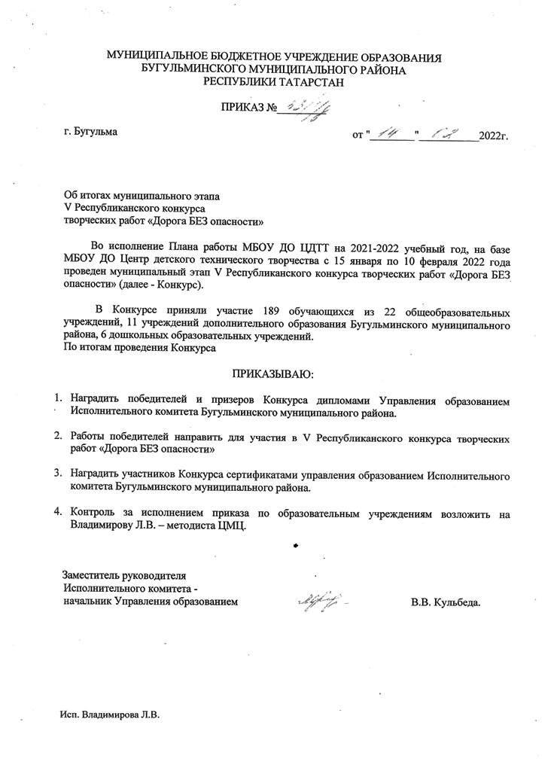

Приложение №1
к приказу № ____ от ________2022г.

Список победителей и призеров
муниципального этапа V Республиканского конкурса
творческих работ «Дорога БЕЗ опасности»

- Номинация «Рисунок по ПДД и профилактике безопасного поведения на дороге»
Среди учащихся 1-4 классов
Диплом за I место
Сунгатуллина Элина, 3 класс, 9 лет, АНО ОО «Прогимназия №14», рук. Мельникова Юлия Николаевна
Диплом за II место
Латыпов Данияр, 4 класс, 10 лет, МБОУ СОШ №4, рук. Насибуллина Гульнара Анваровна;
Диплом за III место
Дурандина София, МБОУ СОШ №4, рук. Хафизова Ильмира Мирхатовна;
Ганиева Самира, МБОУ СОШ №5, рук. Идиятуллина Айслу Гилмутдиновна.
Сеняшина Анастасия, 1в класс, МБОУ СОШ №1, Андреева Маргарита Геннадьевна.
Мударисова Милена, 1 класс, МБОУ СОШ №11, рук. Федотова Альфия Нафисовна;

Среди учащихся с ОВЗ
Диплом за I место
Сазонова Ангелина, 4 класс, МБОУ ДО ДПЦ №5 «Бригантина», рук. Барышева Наталья Борисовна;
Диплом за II место
Якубов Роман, 3б класс, ГБОУ Бугульминская школа № 10 для детей с ОВЗ, рук. Барышева Наталья Борисовна.
Диплом за III место – не присуждать

Среди обучающихся УДО
Диплом за I место
Хаснутдинова Лика, 10 лет, МБОУ ДО ДПЦ №7 «Ровесник», рук. Залялиева Анастасия Олеговна;
Вечкилева Елизавета, 7 лет, МБОУ ДО ЦДТТ, рук. Новичкова Анастасия Викторовна;
Диплом за II место
Батыров Константин, 8 лет, МБОУ ДО Дворец школьников, рук. Майорова Татьяна Николаевна;
Козлова Карина, 9 лет, МБОУ ДО ЦДТТ, рук. Рябых Людмила Викторовна;
Диплом за III место
Салихова Мария, 10 лет, студия «ИЗОбраз», ДПЦ №4 «Веселый рейс», рук. Тиглева Людмила Александровна;
Антипов Никита, 10 лет, МБОУ ДО ДПЦ №1 «Орленок», рук. Антипова Юлия Юрьевна.

Среди воспитанников МБДОУ
Диплом за I место
Булгаков Максим, 6 лет, МБДОУ №12 «Буратино», рук. Полякова Татьяна Ивановна, Иванова Татьяна Ивановна.
Диплом за II место
Шигапова Мираслава, 5 лет, МБДОУ №2 «Ляйсан», рук. Валеева Айгуль Рустамовна.

Диплом за III место
Салун Алена, 6 лет, МБДОУ №32, рук. Некрасова Елена Николаевна;
Шарибжанов Руслан, 6 лет, Карабашский детский сад №3.
Платонова Елизавета, 4 года, МБДОУ №12, рук. Преснякова Ирина Геннадьевна.
2. Номинация «Мини-плакат по ПДД и профилактике безопасного поведения на дороге»
Среди учащихся 5-8 классов
Диплом за I место
Александрова Арина, 8 класс, МБОУ СОШ №4, рук. Насибуллина Гульнара Анваровна;
Диплом за II место
Амирова Амира, МБОУ Малобугульминская СОШ, рук. Мусина Илюзя Ильгизаровна;
Шаталова Ангелина, 5а класс, 11 лет, МБОУ СОШ №6, рук. Мустафина Расима Галимзяновна.
Диплом за III место
Ахмедшина Диана, 5 класс, МБОУ Малобугульминская СОШ, Мухаметзянова Венера Ринатовна.

Среди учащихся с ОВЗ
Диплом за I место -
Диплом за II место
Балабуткин Артём, 6 класс, МБОУ Сокольская школа-интернат для детей с ОВЗ, рук. Положенцева Елена Романовна;
Ильина Карина, 6 класс, МБОУ Сокольская школа-интернат для детей с ОВЗ, рук. Емельянова Ольга Сергеевна;
Диплом за III место
Сорокина Карина, 9а класс, 15 лет, ГБОУ Бугульминская школа №10 для детей с ОВЗ, рук. Ибрагимова Лариса Хайдаровна.

Среди обучающихся УДО
Диплом за I место
Прилуцкая Виктория, 13 лет, студия «ИЗОбраз», МБОУ ДО ДПЦ № 4 «Веселый рейс», рук. Тиглева Людмила Александровна;
Диплом за II место
Никулина Ангелина, 11 лет, МБОУ ДО Дворец школьников, Майорова Татьяна Николаевна.
Диплом за III место
Теребенина Светлана, 12 лет, МБОУ ДО ЦДТТ, рук. Леонова Елена Викторовна.

- Номинация «Интерактивный кроссворд по ПДД и профилактике безопасного поведения на дороге»
Среди учащихся 9-11 классов
Диплом за I место
Иванова Диана, МБОУ гимназия №7, рук. Фролова Ольга Петровна.
Диплом за II место
Трофимова Каролина, МБОУ СОШ №16, рук. Макарова Анастасия Петровна.
Кирюшин Кирилл, МБОУ СОШ №11, рук. Ибатуллина Лейсана Зуфаровна.
Диплом за III место
Савин Владислав, «ГБОУ Бугульминская кадетская школа-интернат им. Героя Советского Союза Г. Гафиатуллина», рук. Бобров Денис Вадимович.
Сафиуллин Данил, МБОУ СОШ №11, рук. Федотова Альфия Нафисовна.
Среди учащихся с ОВЗ
Диплом за I место
Ахметов Алмаз, МБОУ ДО ЦДТТ, «Загадки по правилам дорожного движения», рук. Барышева Наталья Борисовна
Диплом за II место – не присуждать
Диплом за III место – не присуждать

Среди обучающихся УДО
Диплом за I место
Хаснутдинова Алëна, МБОУ ДО ДЦП №7 «Ровесник», рук. Котлова Екатерина Павловна;
Диплом за II место
Фархутдинова Милана, МБОУ ДО ЦДТТ, рук. Леонова Елена Викторовна;
Диплом за III место
Ткач Никита, МБОУ ДО ЦДТТ, Просвиркина Надежда Владимировна.

Исп. Сулейманова И.И.
тел. 8 (85594) 62258.

